GUÍA DE APRENDIZAJE DE HISTORIA Y GEOGRAFÍA 1º BÁSICO 5ta ENTREGA
Nombre: _____________________________________Curso: _________Fecha: ___________
Unidad: 2
Objetivo: Explicar y aplicar algunas normas para la buena convivencia y para la seguridad y el autocuidado en su familia, en la escuela y en la vía pública.
Indicadores:
Aplican normas destinadas a su protección, tanto en la sala de clases como la escuela.
Aplican algunas normas para la seguridad de todos en la vía pública (mirar hacia ambos lados antes de cruzar, respetar los semáforos, entre otros).
Aplican normas de buena convivencia en trabajos en grupo
Nombran algunas normas familiares y comentan para qué creen que sirven

1. SE TRATAR A LOS DEMÁS CON RESPETO
En la familia, en el colegio y en el barrio en que vivimos compartimos con otras personas. Eso se llama vivir en comunidad. Para que la vida en comunidad sea agradable y tranquila es necesario tratar a los demás con respeto y cortesía, aplicando algunas normas para la buena convivencia.
Observa las imágenes y sigue las indicaciones junto a tu familia.
a) Encierra en un O los niños que actúan de manera incorrecta.
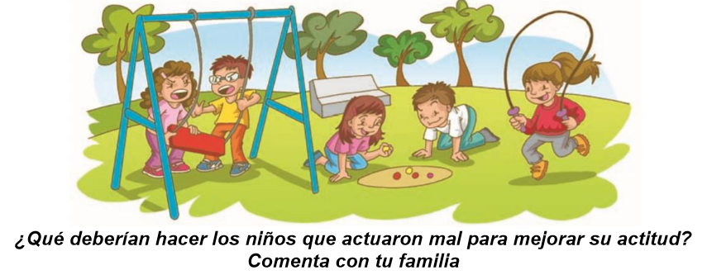
b) Encierra en un O las personas que son responsables al transitar por las calles de su barrio.
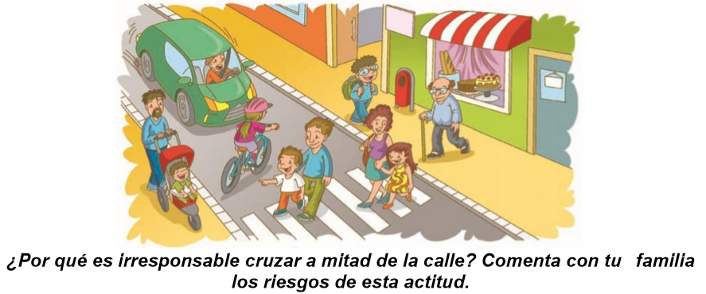

Dibuja en la vía pública a un peatón, una ciclista y un conductor en actitudes seguras.
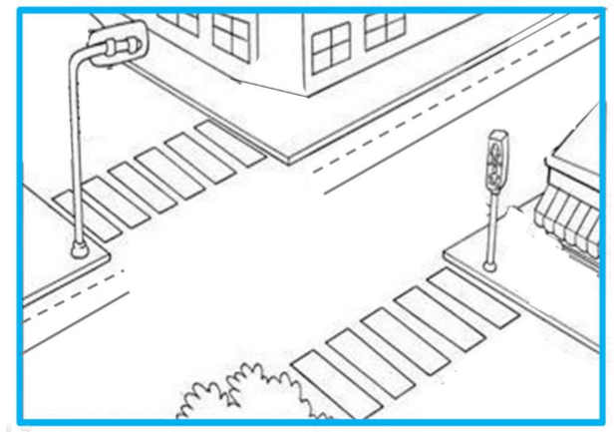

Pinta el color rojo, verde o amarillo en cada uno de estos semáforos, de acuerdo con la información.
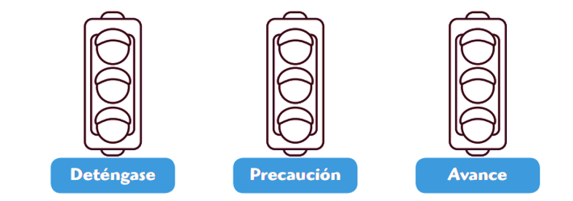

2. SÉ ACTUAR EN FORMA RESPONSABLE
La única responsabilidad de un niño es estudiar y portarse bien. De esa forma colaboramos para que mamá y papá trabajen sin mayores preocupaciones. Todos podemos colaborar para que la vida sea más fácil y agradable para todos. Desde pequeños tenemos que asumir responsabilidades en los lugares o grupos a los que pertenecemos, como el colegio, barrio y la familia.
PINTA LOS CIRCULOS DE LAS ACCIÓNES QUE REALIZAS TU

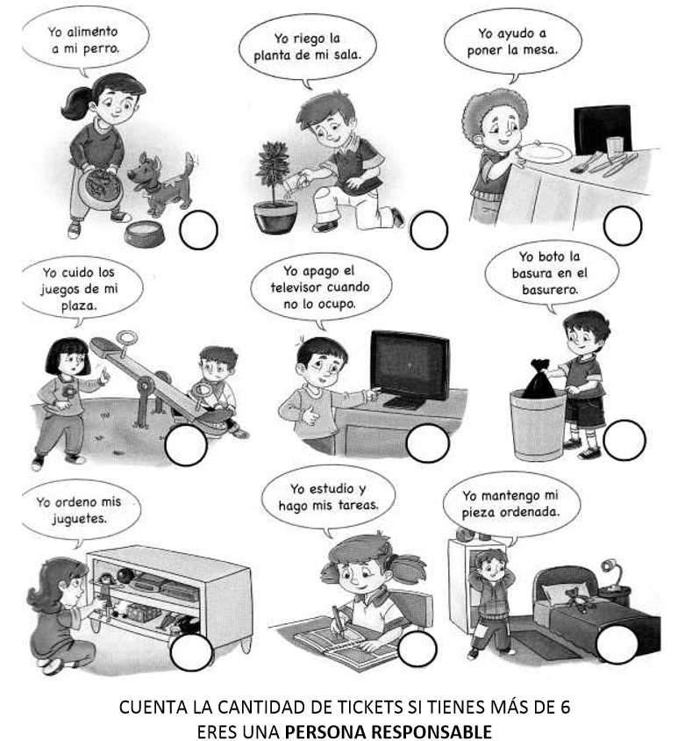

3. SÉ APORTAR A LA BUENA CONVIVENCIA
En la familia, en el colegio, en el barrio y en todos los lugares y grupos a los que pertenecemos podemos aportar a la buena convivencia. Para eso, debemos ser amables y respetuosos con los demás teniendo comportamientos como estos:
Actividad: Lee con ayuda y marca un √ las acciones que tú haces.

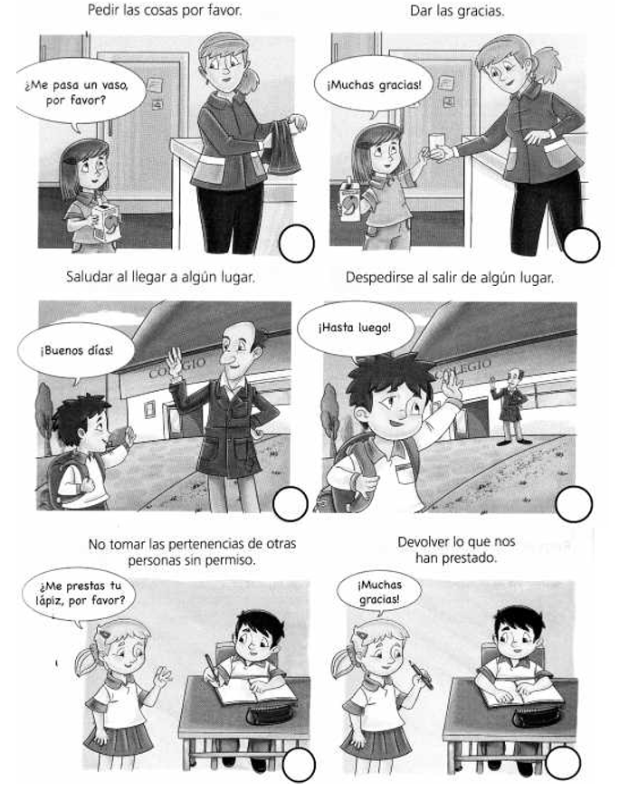

INSTRUCCCIONES: Lee cuidadosamente antes de responder.

I. Pinta las tres características que mejor identifican a tu familia.
Cariñosa | Sociable | Chistosa
Respetuosa | Amable | Protectora
Colaboradora | Solidaria | Responsable

II. Encierra en una cuerda las acciones que son positivas para tu barrio.
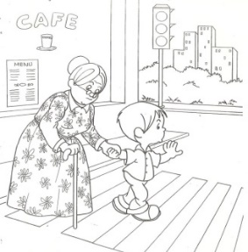 | 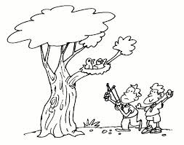 | 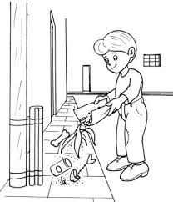
Ayudar a otros a cruzar | Tirar piedras a los animales | Botar basura al suelo
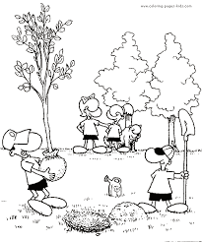 | 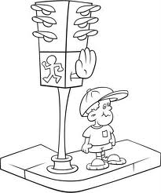 | 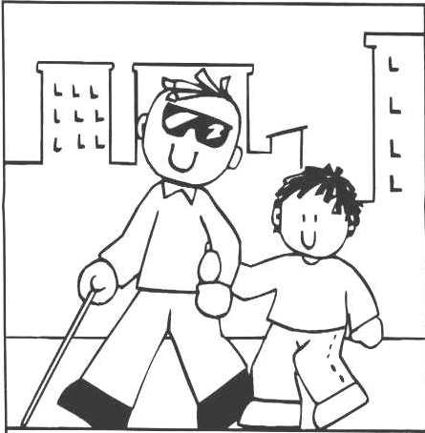
Plantar árboles en la plaza | Cuidar las señalética | Ayudar a no videntes

III. Marca con una X cuál de estas acciones puedes realizar tú en tu familia.
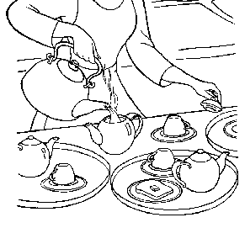 | 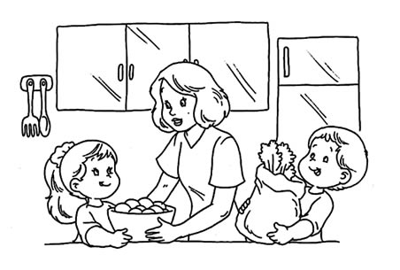 | 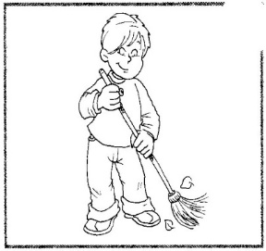
Servir el agua caliente | Ir de compras | Barrer la casa
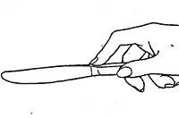 | 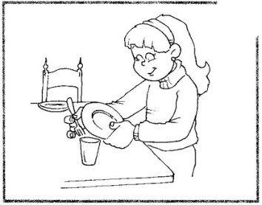 | 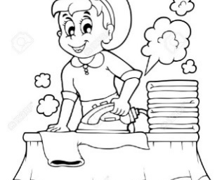
Cortar frutas y verduras | Poner la mesa | Planchar la ropa

IV. Une con una línea tres acciones positivas que debería hacer el niño en la sala de clases.
Gritamos
Ordeno los materiales
Levanto la mano para hablar
Peleo con mis compañeros

V. Une cada situación con la palabra que se debe utilizar.

Recibir un regalo.
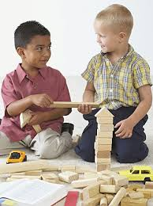

Por favor

Pedirle un juguete a un amigo.
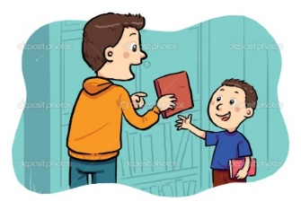
Gracias

Un amigo te presta su libro favorito.
Permiso
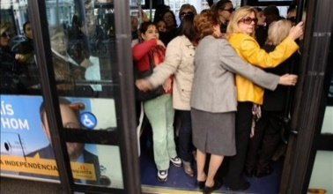

Una señora se sube a un bus lleno de gente.
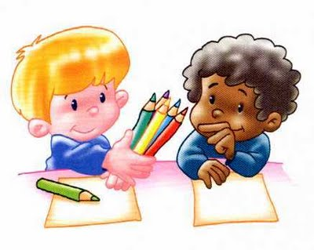

Tu compañero te presta sus lápices.

¿Qué has aprendido en las normas de convivencia?
Con la ayuda de tu familia completa las siguientes oraciones con las palabras de los recuadros. limpieza casco vecinos normas

a) Al andar en bicicleta debo llevar un __________________________.

b) Al transitar por la calle, debo respetar las __________________________.

c) Para mantener una buena convivencia en mi barrio, debo ser amable y respetuoso con mis __________________________.

d) Debo mantener la __________________________ en los espacios que comparto con los demás.

